树立师德铸师魂，提升技能强质量
——财会部召开新学期师德师风建设暨教学工作会
为加强师德师风建设，弘扬立德树人良好师风，2月8日下午，财会部在勤智516召开新学期师德师风建设会议，组织教师进一步学习《中华人民共和国教师法》《新时代中小学教师职业行为十项准则》等内容，引导教师自觉依法从教、廉洁从教、立德树人、为人师表，精通专业知识、做好“经师”，涵养德行、成为“人师”。
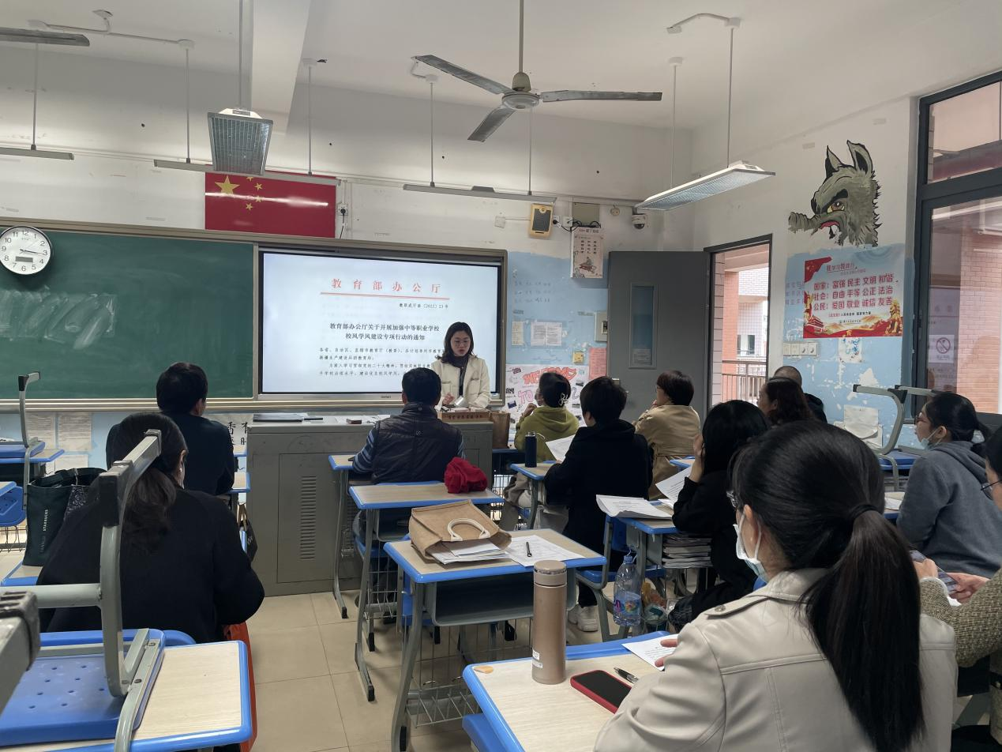
会上，杜胜男老师还就新学期教学任务做了安排，明确本学期教学目标和工作重点，要求做好20级技能学考辅导及教师教学技能比赛等有关工作，促进教学质量的稳步提升。

